PANDUAN PEMBUATAN AKUN DAN PENGGUNAAN ZOOM MEETING UNTUK KEGIATAN INTERAKSI PERKULIAHAN
- Ringkasan
Zoom merupakan sebuah platform atau aplikasi sebagai media interaksi, kolaborasi secara online dalam bentuk video, gambar dan suara. Zoom dilengkapi banyak fitur untuk melakukan interaksi salah satunya adalah share screen, share presentation, chat dan beberapa fitur lain dalam versi gratis dan berbayar.
Informasi tentang zoom dalam diakses melalui https://zoom.us
- Pendaftaran Akun
Untuk dapat menggunakan zoom sebagai host (Pengajar) yang pertama kali dilakukan adalah membuat akun pengguna zoom, ada 2 yang dapat dilakukan :
1. Pendaftaran melalui website
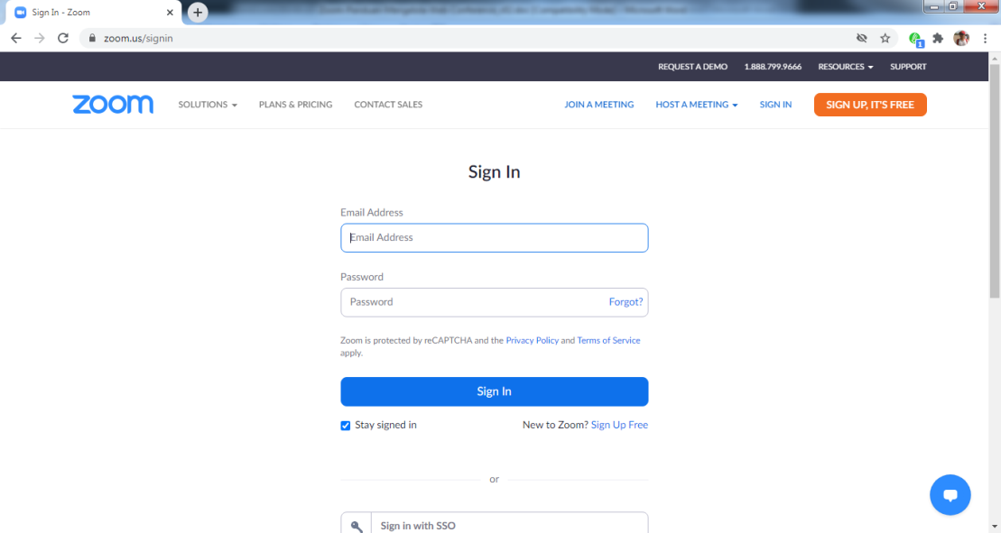
Pendaftaran dapat dilakukan dengan melakukan SIGN UP atau SIGN IN menggunakan akun Google dan Facebook.
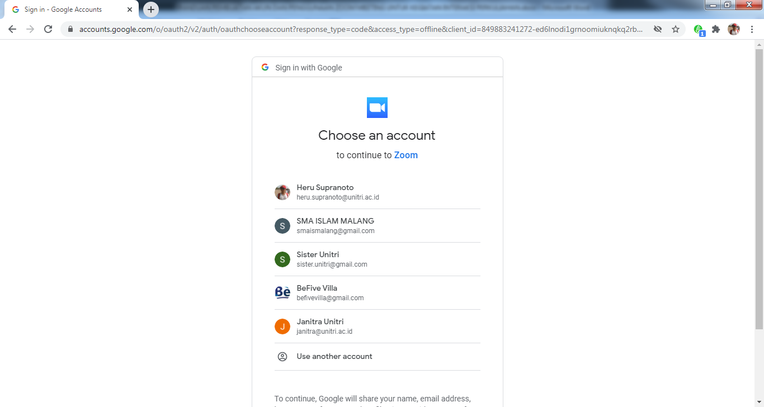
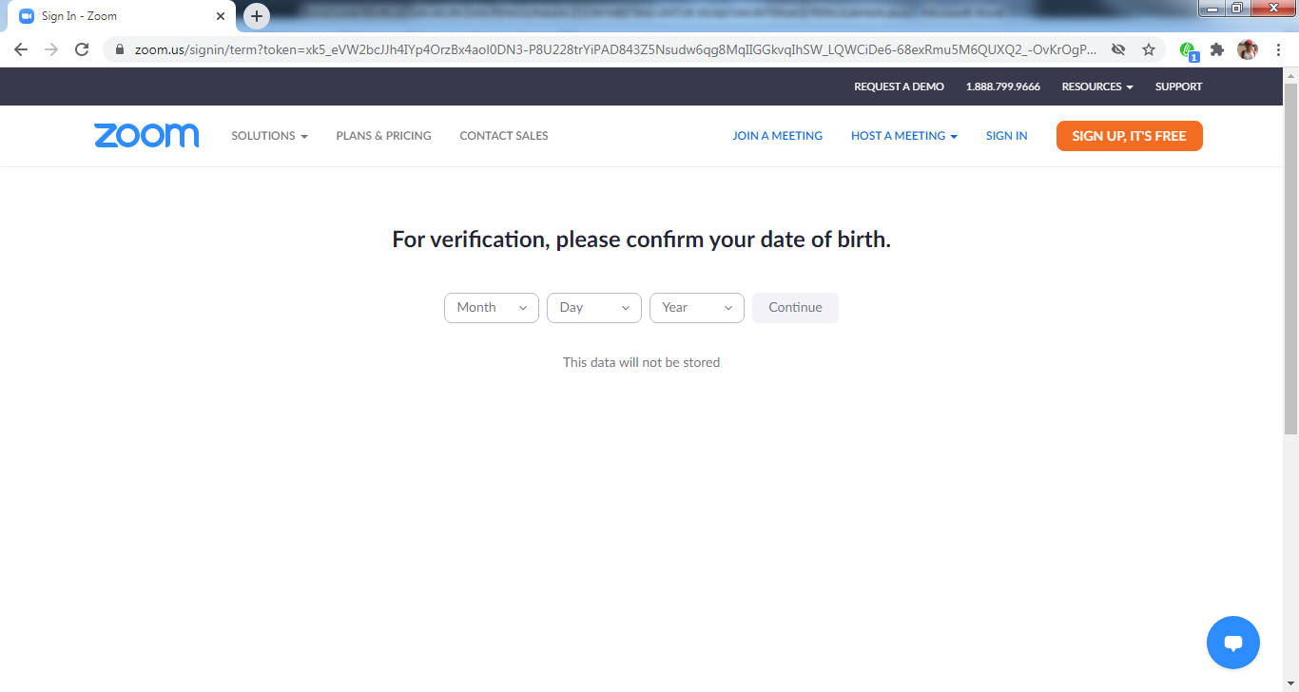
Jika pembuatan akun berhasil akan terdapat dashboard akun zoom seperti pada halaman berikut.
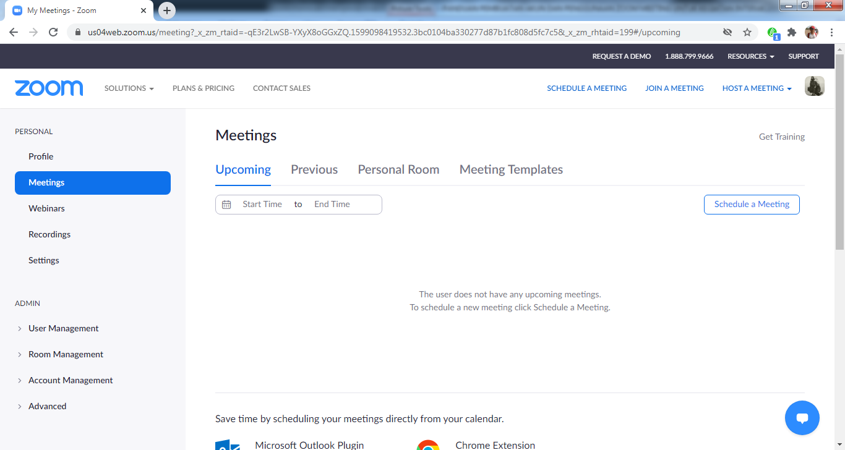
2. Mendaftar melalui aplikasi (Microsoft Windows, Mac, Android, Iphone, Linux, Chrome, Mozilla)
Pembuatan akun zoom juga bisa menggunakan aplikasi yang telah disediakan oleh pihak zoom dengan cara melakukan unduh terlebih dahulu aplikasi pada laman https://zoom.us/download#client_4meeting
Setelah behasil melakukan unduh silahkan melakukan instalasi sesuai dengan device yang digunakan.
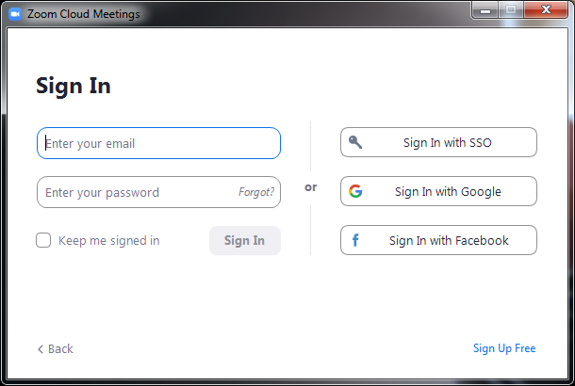
Untuk memudahkan pembuatatan akun dapat melakukan Sign ini with Google atau Facebook. Jika berhasil maka pengguna akan masuk dalam menu utama aplikasi zoom
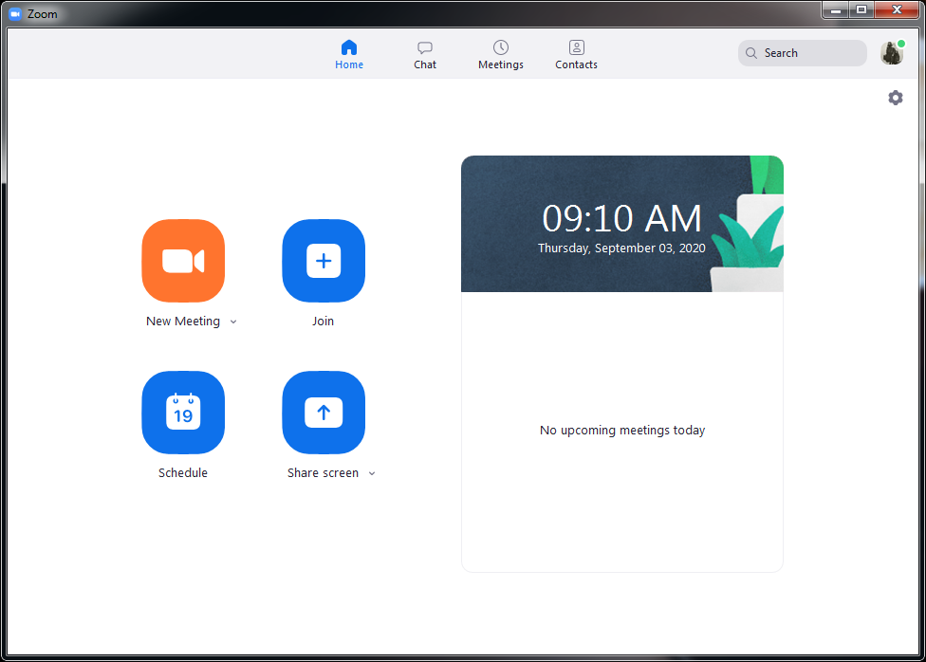

- Pembuatan Jadwal Pertemuan (interaksi) menggunakan aplikasi Microsoft Windows
  - Untuk membuat jadwal pertemuan dan link zoom yang harus dilakukan adalah melakuan input jadwal pada aplikasi zoom, klik menu bar -> Meetings kemudian klik tombol plus pada widget dan pilih schedule meetings
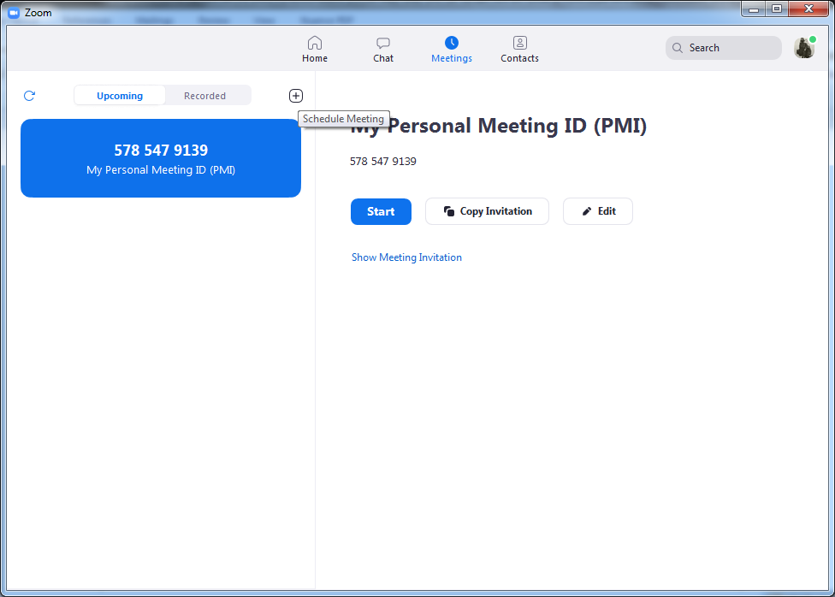

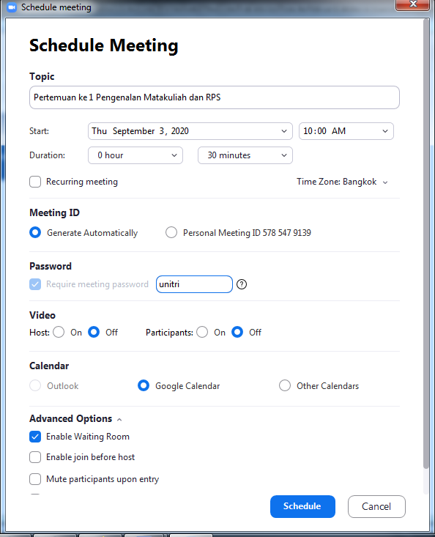
  - Masukakan informasi meeting, tanggal meeting dan durasi meeting (untuk versi free maksimal waktu adalah 40 menit)
  - Setelah berhasil membuat jadwal pertemuan, kita akan mendapat link, id meeting dan pin yang akan disebarkan kepada group mahasiswa pada mata kuliah yang diampu.
  - Klik Show Meeting Invitation dan copy link invitation untuk diinformasikan kepada peserta kelas sesuai dengan jadwal pertemuan.

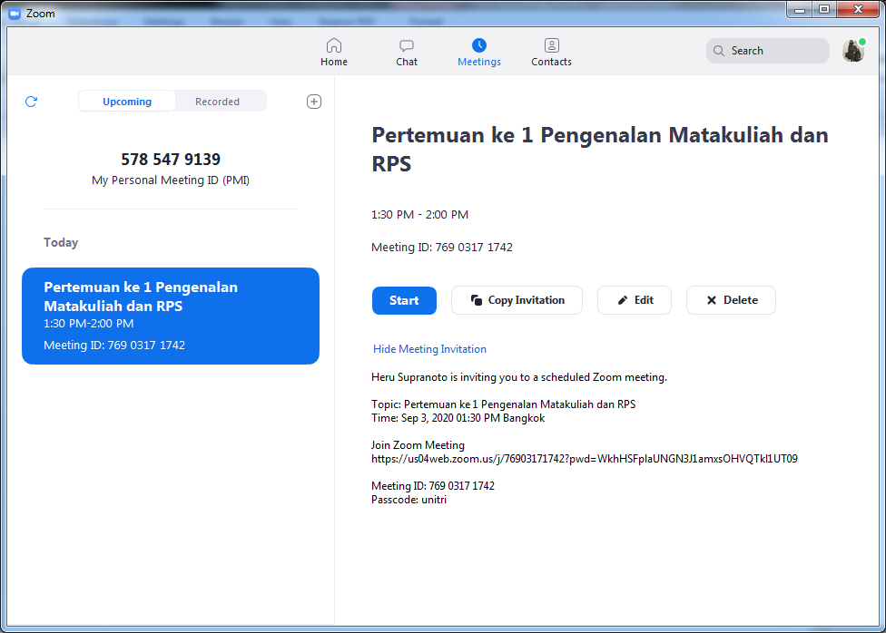
- Cara Memulai Interaksi dan Penggunaan Zoom untuk kegiatan Perkuliahan
- Untuk dapat menggunakan zoom yang telah kita jadwalkan yang dilakukan melakukan start meeting pada aplikasi zoom
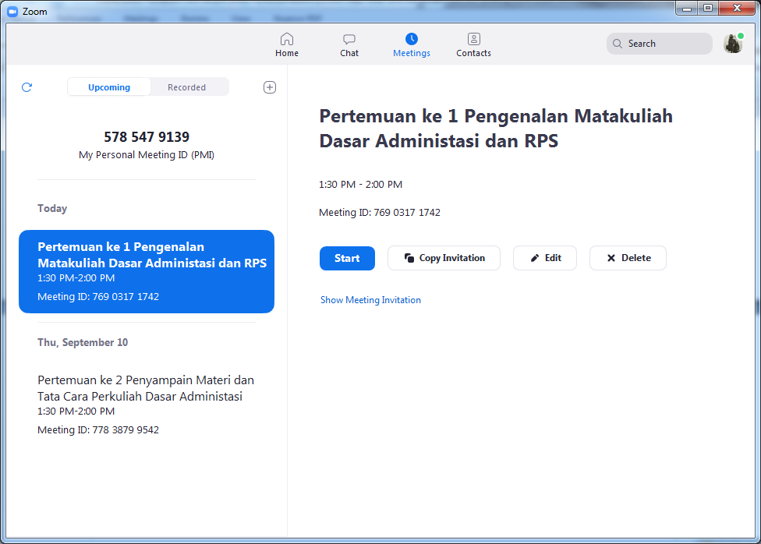
- Join with computer Audio
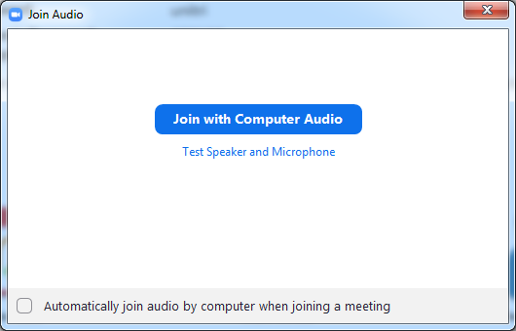

- Pengenalan Tombol untuk interaksi pada Aplikasi Zoom
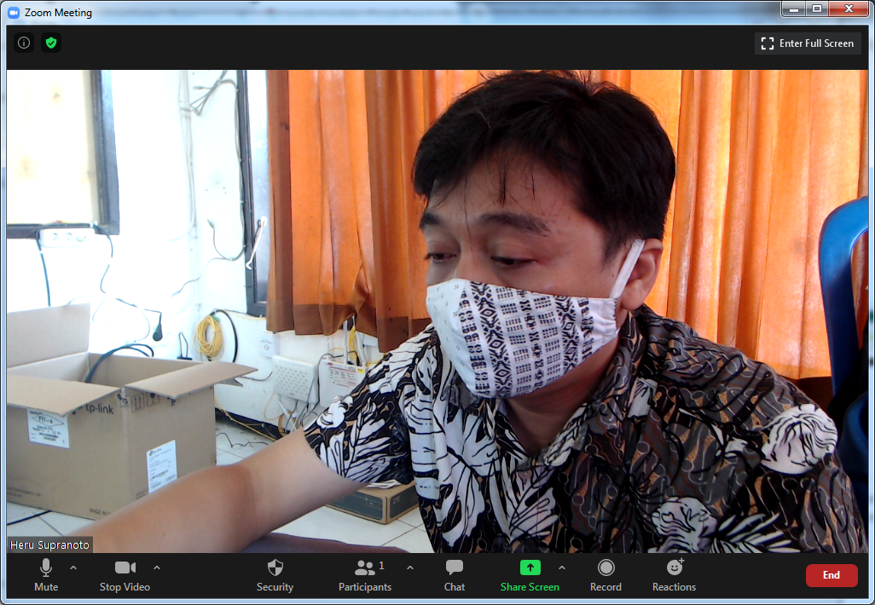
Setelah kita berhasil melakukan sign in pada aplikasi zoom akan terdapat beberapa tombol pada menu zoom.
- 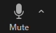 Tombol microfon untuk melakukan mute/unmute dan setting mikrofon pada perangkat yang digunakan
- 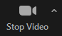 Tombol video untuk melakukan enable /disable video dan setting kamera pada perangkat yang digunakan
- 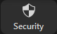 Tombol Security untuk membuat aturan pada meeting yang sedang berlangsung

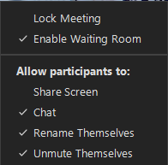 | Lock Meeting : Menggunci partisipant tidak dapat bergabung
 | Enable Waiting Room: Setiap partisipant tidak dapat langsung masuk dalam meeting
 | Share Screen : Semua partisipan dapat melakukan share screen
 | Chat : Semua partisipan dapat melakukan Chat
 | Rename Themselves : Semua partisipan dapat melakukan perubahan nama
 | Unmute Themselve : Semua partisipan dapat melakukan unmute sendiri

- 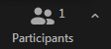 Tombol partisipan untuk mengetahui siapa saja yang bergabung dalam meeting dan melakukan approve, mengatur akses peserta.
- Tombol Chat untuk melakukan percakapan dengan semua partisipant atau partisipan melalui chat dan fitur juga dapat digunakan untuk melakukan pengiriman file.
- 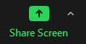 Tombol Share Screen untuk melakukan share berupa presentasi, video dan turial lain yan akan dapat dilihat secara langsung oleh partisipan
- 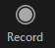 Tombol Record untuk merekam meeting yang sedang berlangsung yang akan tersimpan dalam komputer.
- Tombol Recations untuk menampilkan animasi berupa tepuk tangan dan terimakasih
- 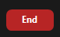 Tombol End digunakan untuk mengakiri meeting atau meninggalkan meeting.

- Melakukan Presentasi dengan Share Screen pada Zoom
Aplikasi Zoom Meetings dilengkapi fitur Share Screen, pengguna dapat menampilkan presentasi baik dalam bentuk PPT, Video, Audio ataupun layar monitor yang sedang berjalan. Untuk melakukan sharing presentasi PPT yang dilakukan pertama kali adalah membuka file presentasi yang akan dishare kepada partisipan
- Pilih tombol Share Screen pada menu
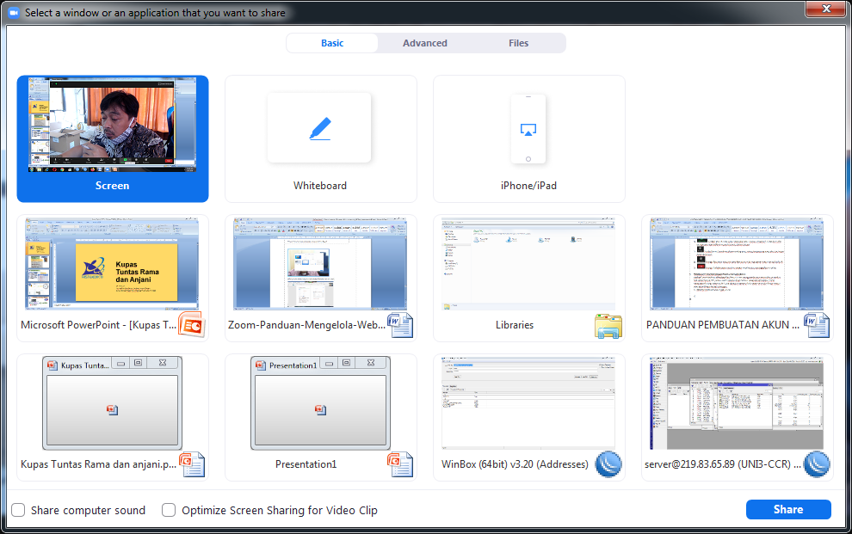
- Pilih aplikasi yang akan ditayangkan kepada partisipan, jika terdapat audio dapat dicentang pada pilihan Share computer sound
- Jika telah selesai atau akan mengganti share scren yang lain klik tombol

- Merekam Meeting atau Pertemuaan
Setiap meeting menggunakan dapat direkam dalam komputer dalam bentuk video dengan format mp4, dengan langkah sebagai berikut :
- Perekaman dapat dilakukan pada menu pembuatan meeting dengan cara mencentang Automatically record meeting on local computer pada menu Advanced option, setiap meeting dimulai akan secara otomatis terekam pada pc
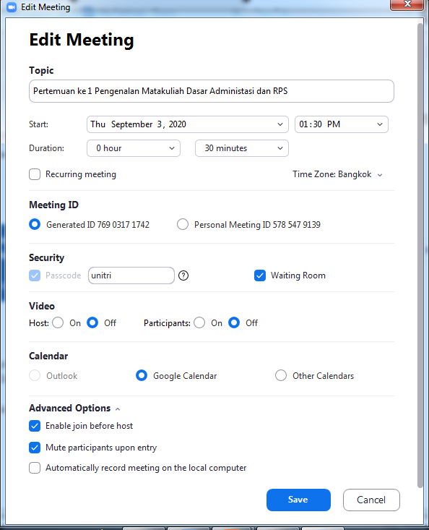
Pada menu bar akan muncul notifikasi menandakan meeting direkam dalam komputer .
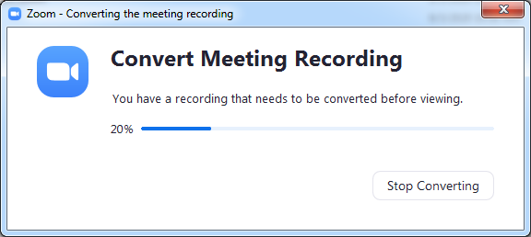 Saat meeting diakhiri akan terdapat proses convert menjadi file video yang terletak lokasi C://Document/Zoom
- Melakukan Print Screen pada Microsoft Windows
Bagi pengguna yang telah menggunakan Windows versi 10 melakukan print screen akan sangat mudah karena secara otomatis hasil file capture akan tersimpan dalam komputer. Pengunakan dapat melakukan print screen dengan kombinasi tombol logo Windows dan PRTSC SYSRQ

